Kính thưa quí bạn
Hôm nay đến với các bạn vài chuyện mà trước sau gì cũng phải để ý tới
1. Một bằng hữu đụng xe, định mua xe mới hỏi có nên mua xe điện không?
2. Một bằng hữu hỏi “Con tôi chê xe điện nó định mua xe plug in hydrid, xin anh cho biết ý kiến”
3. Hôm nay đổi đề tài: Đố nhạc thay vì đố toán và vật lý. Các bạn không trả lời được quả là quá dỡ y như tôi.
4. Góc đố vui.
HCD 26-Oct-2023
---------------
Nếu các bạn không thấy hình chỉ thấy cái khung trống, hay không thấy hình, thì nên dọc Microsoft Word attached.

Kính mời các bạn nghe môt bản nhạc rất quen và xin cho biết tên Bản nhạc, tên nhạc sĩ và tên Ca sĩ
Chắc là không làm các bạn mất thì giờ vô ích đâu, nhạc cũng hay cảnh khá đẹp, không tin các bạn xem thỉ một tí đi:

Anh va Nhac 1.mp4 394967
Đố toán và vật lý nhiều người quên đi nhiều hai món nầy nên ít trả lời được.
Nay xin đố nhạc: Hay mời các bạn nghe nhạc và ngắm phong cảnh đẹp:
---------
Bằng hữu hỏi nên mua xe chạy điện không?
Thưa các bạn một bằng hữu vừa đụng xe tan nát, may mà người không bị thương nặng, vừa gọi điện thoại hỏi tôi khi bảo hiểm đền thì nên mua xe điện hay không.
Tôi dùng ý kiến một số người ngoại quốc (cả Âu châu) để trả lời như sau, các bạn có quan tâm thì đọc cho vui. (vì chuyển ngữ có khi trúc trắc, tôi ít thì giờ nên chưa kiểm soát được nhiều)


Nếu bạn đã làm chủ một chiếc EV, bạn có bao giờ mua một chiếc xe chạy bằng xăng nữa không?
Người thứ nhất góp ý
Kỹ sư phần mềm cao cấp (2013–nay)

Tôi làm chủ một chiếc EV - và kể từ khi làm chủ nó, tôi đã hai lần mua một chiếc xe xăng... trong cả hai trường hợp, EV là phương tiện "di chuyển" của tôi - cả cho việc lái xe hàng ngày và các chuyến đi đường.

EV của tôi là Tesla Model 3 SR + FSD - đó là một chiếc sedan, rất nhiều khả năng tăng tốc - và nó charge từ năng lượng mặt trời trên mái nhà của tôi nên không tốn kém gì khi lái xe.

Chiếc xe đầu tiên tôi mua là một chiếc Jeep Wrangler - vô dụng cho bất cứ thứ gì NGOẠI TRỪ như một "món đồ chơi" để lái xe qua sa mạc, leo lên địa hình khó khăn điên rồ ... để đi cắm trại, với bánh xích - cần số - bạn có thể tháo mái ra, tháo cửa ra - tháo ghế sau - gập kính chắn gió xuống (và cũng tháo nó ra nếu bạn muốn!) ....nó thô, cơ bản như tất cả địa ngục và thú vị để lái xe ... với liều lượng nhỏ và ở tốc độ thấp.

Khi tôi cảm thấy nhàm chán với điều đó - tôi đã đổi nó lấy một chiếc MINI Cooper'S Convertible. Với mui trần lên xuống, nó chỉ là để lái xe vào một buổi chiều cuối tuần. Nó giống như một chiếc go-kart... Đó là một "món đồ chơi" khác.

Nhưng tôi sắp hạng chiếc Tesla cao gấp 50 lần so với các món đồ chơi kể trên.
…..
Tôi sẽ không bao giờ lái chiếc MINI hay xe Jeep trong một chuyến đi đường dài Tôi sẽ không chạy chúng đến tiệm hoặc đi đón các cháu... Tesla là chiếc xe dùng cho bất cứ việc gì quan trọng... Và đó là một chiếc xe thực sự tuyệt vời... tuy nó không thể leo núi hay là một chiếc xe mui trần.
----------------
Người thứ hai góp ý
Một chiếc xe điện với phạm vi 300-400 miles sẽ hoàn hảo cho bạn, như Tesla Long Range Model Y, cốp xe lớn chở đồ nhiều. Charge ở nhà trong khi bạn ngủ bằng điện giá rẻ. Nó cũng giúp bạn tiết kiệm GIỜ trong các chuyến chạy đi đổ xăng. Việc charge Tesla mất khoảng một phút gắn vào, sau đó bạn có thể làm những việc hữu ích khác không cần để ý tới nữa.

Bạn sẽ tiết kiệm được một “tấn” chi phí cho “nhiên liệu” và tiền bảo trì, không cần phải mang EV vào đi kiểm tra, chỉ một cần thay lốp xe và cần thay gạt nước kính chắn gió, cần đổ đầy bình nước rửa kiếng, tự làm lấy. Một chiếc Model Y mua ngày hôm nay có thể sẽ chạy đến 500.000 miles, hoặc thậm chí lâu hơn, vì vậy trong nhiều năm sau đó bạn cũng sẽ ít mua xe hơn.

Mạng lưới “siêu nạp” (Superchargers ) bây giờ có rất nhiều, sẽ không thành vấn đề khi charge bên ngoài, việc charge giờ đây diễn ra nhanh hơn.
Nếu tôi là bạn, tôi chắc chắn sẽ mua một chiếc Tesla là chiếc xe tiếp theo. Nhưng hãy nghiên cứu, biết nơi bạn có thể charge, Superchargers ở đâu, lái thử (Cảnh báo: bạn sẽ bị thổi bay và có thể muốn mua ngay lập tức!). Hãy nói chuyện với những người chủ Tesla.

Tôi có một chiếc Model Y tầm xa, đó là chiếc xe tốt nhất mà tôi từng có xưa nay và sẽ không bao giờ quay trở lại với xe xăng (ICE). Tôi đi làm 2-3 lần một tuần khoảng cách là 100km khứ hồi, cộng với một số lái xe quanh thị trấn. Tôi charge 1-2 lần một tuần đến 90% tại cột charge công cộng gần nhà tôi (cách 125 m) vào ban đêm khi charge rẻ hơn. Mùa hè này tôi sẽ sử dụng Model Y của mình để đi cắm trại lượn đến Đức, kéo chiếc xe lượn của tôi, khoảng 800kg, sẽ xem nó hoạt động như thế nào trên khoảng đường dài.
-----
Người thứ ba góp ý
Thật đáng buồn cho tôi nếu tôi không có một chút quan tâm nào đối với mối ô nhiểm môi trường gây ra biến đổi khí hậu. Tôi hy vọng hầu hết mọi người, ít nhất là với nền giáo dục điển hình của những người ở các nước 'phương Tây', đều có mối quan tâm đó, và nó đã không xuất hiện ở đây (forum) trong các câu trả lời tôi vừa đọc được.

Đối với tôi, giải pháp tốt nhất mà những người tương đối khá giả có thể làm là mua một số xe hơi chạy điện, ví dụ như xe Tesla. Một EV cộng với một PHEV với phạm vi battery chạy được khá xa thì hầu như không bao giờ cần động cơ xăng. Với PHEV ít nhất bạn có thể đi được 650 km (ví dụ như Chevie Volt) trong một chuyến đi dài khẩn cấp, và sau đó đến trạm đổ xăng để tiếp tục đi nếu cần thiết.
Tôi không muốn phô trương là người “đức hạnh”, nhưng tôi có mối quan tâm nghiêm trọng đối với các con cháu của tôi và con cái của mọi người, v.v.

Có lẽ chẳng bao lâu nữa, người ta lấp đầy bầu khí quyển một cách không cần thiết bằng CO2 đó là một trong những cách có hại nhất để tận hưởng thời gian rảnh rỗi.\
(còn nhiều người góp ý, tôi chỉ trích lõm bõm thôi)

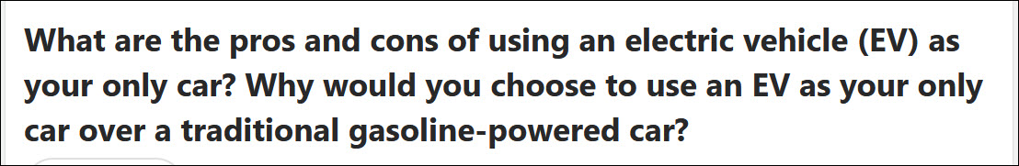
Xài xe điện lợi hại ra sao so với xe xăng

Một ggười góp ý
Ưu điểm xe EV:

Chi phí năng lượng thấp hơn: Chi phí điện để charge EV thấp hơn xăng. Điều này đặc biệt đúng nếu nhà cung cấp điện của bạn cung cấp mức giá thấp điểm khi bạn charge EV vào đêm khuya.
Chi phí bảo trì thấp hơn: EV hầu như không cầm bất kỳ bảo trì nào. Tôi đã lái chiếc Tesla Model 3 của mình được hơn 5 năm nay. Cho đến nay chi phí bảo trì duy nhất của tôi là “quay lốp” mỗi 10.000 miles tại một cửa hàng lốp xe địa phương với chi phí tôi 15 đô la mỗi chiếc. Tesla đã không tính tiền bảo trì 25.000 miles, khi xe hư vì bất cứ lý do gì, và thợ của Tesla đến nhà sửa, tôi không cần phải dành thời gian mang xe đến trung tâm sửa chửa của Tesla.
Máy xe mạnh mẽ: Xe EV tăng tốc nhanh đến mức bạn cảm thấy như đang lái một chiếc xe thể thao hạng nhất. Ngoài ra, chạy rất yên tĩnh khi bạn tăng tốc. Trước đây, khi tôi muốn chuyển làn đường và nếu có một chiếc xe khác gần đó ở làn đường liền kề. Tôi sẽ giảm tốc độ và để chiếc xe đó vượt qua trước. Bây giờ tôi cảm thấy rằng tôi có toàn quyền kiểm soát EV của mình, tôi đã thay đổi thói quen tăng tốc khi chuyển làn.
Khuyến khích / Quy định của Chính phủ: Với Đạo luật Giảm lạm phát (IRA) được thông qua vào năm 2022, người nộp thuế Hoa Kỳ nhận được khoản tín dụng thuế Liên bang trị giá 7,500 đô la cho mỗi EV. Ngoài ra, bạn có thể đủ điều kiện nhận ưu đãi của Tiểu bang. Hãy tham khảo CPA của bạn để biết chi tiết. Trong khu vực của tôi, chúng tôi cũng đủ điều kiện để được giảm giá $ 500 từ công ty điện lực. Ngoài ra, một số chính quyền địa phương đã đưa ra quyết định loại bỏ xe ICE (còn gọi là ICV) trong tương lai. California không cho phép ICV mới sau năm 2035. Mua một chiếc EV là một cách tốt để phòng ngừa trước. Nó được viết trên tường rằng nó sẽ ngày càng trở nên khó khăn hơn để bán hay sửa chửa ICV trong tương lai.
Giá xe điện đã giảm: Tesla bắt đầu cuộc chiến giá bằng cách giảm giá đáng kể tất cả các mẫu xe vào đầu năm 2023. Điều này làm cho việc mua một chiếc EV rất thuyết phục từ quan điểm kinh tế đơn giản.
Tiết kiệm thời gian nếu bạn chỉ lái xe lanh quanh tại địa phương: Nếu bạn có thể charge EV tại nhà và lái xe nhiểu nhất tại địa phương, thì EV sẽ giúp bạn tiết kiệm thời gian vì bạn không cần phải đến trạm xăng. Trước đây, khi tôi đến Costco cùng vợ với chiếc SUV ICV (= ICE = xe đốt trong) của chúng tôi, cô ấy luôn giao cho tôi công việc đổ xăng. Xe sắp hàng đổ xăng tại Costco luôn dài. Đôi khi tôi cảm thấy thất vọng khi chờ đợi nên tôi chỉ đơn giản là lái xe đến một trạm xăng khác để đổ xăng mà không nói với cô ấy. Bây giờ mỗi khi tôi đến Costco với chiếc EV của mình, thấy mọi người xếp hàng dài mua xăng để tiết kiệm một vài đô la, tôi biết mình đã quyết định đúng đắn khi mua một chiếc EV.
Giúp đỡ môi trường: Tôi đặt điều này như là lợi ích cuối cùng bởi vì tôi không muốn nghe có vẻ ý thức hệ. Mặc dù có những lập luận rằng để sản xuất EV có thể thải ra nhiều CO2 hơn ICV do sản xuất pin. Nhưng điểm mấu chốt là EV sẽ giảm lượng khí thải CO2 trong suốt vòng đời của xe. Sử dụng EV có nghĩa là năng lượng sẽ cung cấp qua lưới điện. Ngay cả khi lưới điện nhận được phần lớn điện năng từ các nhà máy điện đốt than, nó vẫn có lợi vì các nhà máy điện có thể chuyển đổi năng lượng hiệu quả hơn nhiều so với ICV và dẫn đến lượng khí thải CO2 ít hơn. Ngoài ra, nếu bạn nhìn vào các điều khoản dài hơn, việc chuyển đổi các nhà máy điện sang sử dụng năng lượng tái tạo sẽ dễ dàng hơn nhiều so với việc di chuyển ICV ra khỏi đường.
(HCD: Ông nầy có cái nhìn đúng về ô nhiễm, theo ý tôi)
Nhược điểm xe EV:

Giá cao: Một chiếc EV tốt có thể nằm ngoài phạm vi giá cả phải chăng của nhiều người.
Thiếu nơi charge: Nếu bạn sống trong một apartment, bạn có thể gặp khó khăn khi charge EV. Do đó, mọi người có thể đưa ra lập luận tại sao không đợi trạm charge sẵn sàng trước khi chuyển sang EV.
Lái xe đường dài: Một số người nghĩ rằng lái xe EV đường dài là một nhược điểm vì sẽ mất nhiều thời gian để charge EV hơn là đổ đầy xăng tại các trạm xăng. Tôi đã lái chiếc Tesla của mình từ Nam California đến Bắc California và Las Vegas một vài lần. Tôi nghĩ rằng nó hoàn toàn có thể thực hiện được. Mỗi phiên siêu nạp của Tesla là từ 20-30 phút để thêm khoảng 190 miles. Nếu bạn đang lái xe chung quanh địa phương mình ở, thì thời gian bạn tiết kiệm có thể bù đắp quá đủ thời gian lái xe đường dài. Ngoài ra, hầu hết các bộ siêu nạp của Tesla đều đặt tại những nơi thú vị, nơi bạn có thể mua sắm, ăn uống hoặc uống cà phê. Đó là một nơi lý tưởng để nghỉ ngơi và đi vào nhà vệ sinh.
(còn nhiều người góp ý, tôi chỉ trích lõm bõm thôi)

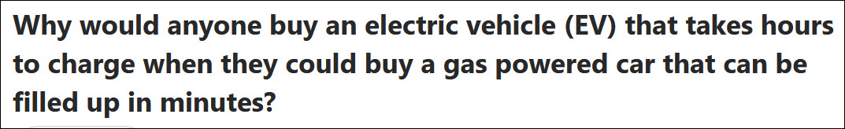

"Tại sao mọi người lại mua một chiếc xe điện (EV) mất hàng giờ để charge trong khi họ có thể mua một chiếc xe chạy bằng xăng có thể được đổ đầy trong vài phút?
Người thứ nhất góp ý
Gần đây tôi đã có một chuyến đi trên chiếc Tesla Model 3 từ nhà đến Seattle, Washington chuyến đi khứ hồi là 520 miles. Tôi charge xe đến mức tối đa được đề nghị tại nhà trước khi rời đi. Chiếc xe thông báo cho tôi khi qua một chút về phía nam Seattle rằng tôi sắp hết điện tích. Tesla cũng cho tôi biết vị trí của một bộ siêu charge gần đó và làm thế nào để đến đó và có bao nhiêu chỗ còn trống.

Tôi đã dành 10 phút (không phải hàng giờ) để charge tại bộ charge “siêu cấp” và tiếp tục lên đường. Trên đường trở về, trình tự tương tự đã xảy ra ngược lại. Vì vậy, đó là tổng cộng 20 phút charge trên một chuyến đi 7 giờ, 500 miles. Phải thừa nhận rằng, thời gian charge pin lâu hơn một chút so với khi tôi đổ đầy xăng. Nhưng không đủ để tạo ra bất kỳ sự khác biệt đáng kể nào trong trải nghiệm của tôi về chuyến đi.

Charge EV trong một chuyến đi tương đối dài hoàn toàn không phải là vấn đề. Tôi đã đưa ra một điểm khi tôi dừng lại ở trạm charge (nơi cũng có máy bơm xăng), để lưu ý thời gian mà làm chủ ICE phải đổ đầy và lên đường. Câu trả lời, tất nhiên, là tất cả các chủ xe ICE vẫn ở đó khi tôi rời đi.
Điểm mấu chốt là - nếu bạn làm chủ một chiếc EV và có quyền truy cập vào mạng lưới charge Tesla, bạn sẽ không mất nhiều thời gian trên đường hơn là nếu bạn làm chủ một chiếc xe ICE.

Những người không biết gì về EV và ghét chúng vì lý do chính trị hoặc “triết học” đã tập trung vào vấn đề "thời gian charge quá mức" để giải thích theo ý ghét EV của họ. Nhưng đó là một chuyện sai lầm. Những người trong chúng ta làm chủ EV biết một thực tế rằng thời gian charge là không liên quan, bởi vì chúng ta lái xe ô tô của mình trong những chuyến đi dài một cách dễ dàng và không có thêm thời gian chuyến đi đáng kể. Nó thực sự không gì khác hơn là một cái cớ để những người ghét EV biện minh cho vị trí của họ.

Trong tất cả các khiếu nại về EV, đây là phàn nàn rỗng nhất.

Trái ngược đổ xăng (khi tôi vẫn còn chạy ICE) tôi phải đến cây xăng và đứng bên ngoài bên cạnh xe bất kể trời nóng hay lạnh, hoặc mưa thổi dưới mái hiên trong năm mười phút.

Người thứ hai góp ý
Tôi đã lái một chiếc EV được khoảng một năm nay. Mối quan tâm này là một trong những mối quan tâm ban đầu khiến tôi do dự khi mua EV.

Tôi đã chạy khoảng 12.000 miles trong năm đầu tiên, khá điển hình cho một chủ xe hơi ở Mỹ.

Giả sử tôi đang lái một chiếc xe chạy 30 mile/galon trong một năm có nghĩa là tôi đã đốt cháy 400 gallon xăng. Một bình xăng đầy chứa 15 gallon và khi xăng còn 1/4 tới 1/2 bình, tôi phải đi đổ, như vậy cả năm có 40 chuyến đi đến trạm xăng. Việc chạy đến trạm xăng, lộn xộn với thẻ tín dụng và máy bơm, thỉnh thoảng đậu chờ đợi một máy bơm trống và thỉnh thoảng đi vào bên trong để lấy một chai nước hoặc một cái gì đó, hãy nói rằng một chuyến đi đến trạm xăng ăn hết 5 phút thời gian của tôi.

Trong suốt cả năm, tôi đã dành 200 phút trong cuộc đời để đổ xăng cho chiếc xe của mình. Đó là 3 giờ 20 phút.

Lý do là tôi có thể charge lại xe của mình trong khi làm những việc khác. Đón ai đó ở sân bay? Có một bộ charge nhanh trong bãi chờ. Một chuyến đi đến trung tâm mua sắm? Bộ charge trong bãi đậu xe. Khi tôi đi mua sắm tạp hóa, tôi có thể đỗ xe ngay phía trước ở vị trí EV và charge xe trong khi tôi mua sắm - miễn phí. Và tất cả thời gian chiếc xe ngồi xung quanh trong nhà để xe của tôi không được sử dụng, bạn biết nó đang làm gì không? Charge điện. Tôi chỉ không cần phải đi đến trạm charge xe, vì tôi có thể charge tại nhà khi đậu xe.

Cuối cùng tôi dự định sử dụng chiếc xe cho một chuyến đi đường dài hơn, tôi sẽ phải lên chương trình charge đủ thời gian trên đường, một mối quan tâm mà tôi không có với xe chạy bằng xăng. Nếu bạn lên chương trình thông minh, bạn dừng lại để charge ở những nơi bạn có thể làm việc khác, như dừng lại để ăn trưa.
Thời gian charge thực sự không phải là vấn đề trong năm làm chủ của tôi.
Người thứ ba góp ý:
Nếu bạn đã làm chủ một chiếc EV, bạn có bao giờ mua một chiếc xe chạy bằng xăng nữa không?
Hầu hết các tài xế không bao giờ lái xe hơn 4 giờ mà không dừng lại, nhưng tại sao họ làm như họ muốn lái xe 8 giờ chạy liên tục mà không dừng lại nghỉ ngơi.
Vậy thì tại sao khoảng đường chạy được sau 1 lần charge ngắn hơn xe điện lại tiếp tục là một điểm thảo luận cho xe điện? Có đủ trạm charge để mọi người mua xe điện không?
Cho phép tôi nói cho chính mình. Tôi đang sử dụng Model S thứ hai của mình. Tôi yêu tất cả mọi thứ về chiếc xe. Tôi tìm kiếm lý do để lái nó. Tôi charge nó trong nhà để xe của tôi qua đêm và tôi lái nó với giá 3 xu một mile. Tôi không cần đứng chờ ở các trạm xăng, đặc biệt là vào mùa hè.

Tại sao mọi người lại mua một chiếc xe chạy bằng xăng mà bạn phải lái đến trạm đổ xăng mỗi tuần, trong khi bạn có thể mua một chiếc EV, và charge ở nhà qua đêm, và bắt đầu mỗi ngày với một bình xăng đầy, và không bao giờ cần phải đến trạm xăng?

Bạn có làm chủ một chiếc xe điện? Điều gì đã thuyết phục bạn rằng mua một chiếc xe điện là một lựa chọn tốt hơn so với mua một chiếc xe chạy bằng xăng?

Người thứ tư góp ý
Tôi đã làm chủ ô tô chạy bằng xăng trong gần 30 năm. Vâng. Tôi đã mua một chiếc Tesla Model S P85 cũ.
Tôi đã mệt mỏi với xe ICE vì bảo trì tốn kém, giá xăng liên tục cao. Bây giờ tôi lái một chiếc xe thực sự hiện đại, rất thú vị để lái, nhiều khoảng trống chỡ hành lý và rất rẻ về “nhiên liệu”, bạn sẽ gọi tôi là kẻ nói dối nếu tôi nói với bạn điểu đó.

Một điều đáng ngạc nhiên. Chiếc xe thật yên tĩnh. Chưa bao giờ nghĩ đến thay timing belt thay nhớt, chiếc xe này không có.

Bây giờ tôi đã lái xe rất nhiều và hãy để tôi nói với bạn. Gia đình tôi thích đi du lịch. Không ai kiệt sức sau một chuyến đi. Tôi đoán là tiếng ồn đóng một vai trò lớn (làm người đi mệt mõi). Nhạc âm thanh nổi bây giờ chỉ là mở vừa phải âm lượng và mọi người có thể nói chuyện bằng giọng nói bình thường.

Nó vẫn chỉ là một chiếc xe hơi. Không có phép thuật. Không bay hoặc biến thành máy bay hoặc bất cứ thứ gì. Tôi không lái xe nhanh, vì vậy sức mạnh 422 mã lực của nó thật là lãng phí đối với tôi.

Cho đến nay, nó là chiếc xe tốt nhất mà tôi từng lái, và trong mùa đông nặng nề ở Na Uy, nó thật tuyệt vời. Không có vấn đề gì bao giờ hết. Nó không cố gắng giết tôi như một chiếc Mercedes tôi làm chủ hay một chiếc BMW, những thứ đó thật đáng sợ vào mùa đông.
Tuyệt vời. Cho đến nay, chiếc xe tốt nhất tôi có thể tưởng tượng, thậm chí còn tốt hơn tôi đã mơ ước.
(còn nhiều người góp ý, tôi chỉ trích lõm bõm thôi).
HCD: Còn một chuyện không thấy để cập ở đây, là xe điện có nhóm giúp người lái mọi mặt, có lợi cho người hay quên hay thường sơ ý. Chạy xe điện nhóm nầy tương đối an toàn hơn tự mình lo liệu mọi thứ khi lái.
----------
From: NguyenTT <tt64@ >
Sent: Thursday, October 25, 2023 8:20 SA
Subject: Xin hỏi xe plug in hydrid là gì
Con tôi chê xe điện nó định mua xe plug in hydrid, xin anh cho biết ý kiến
TT
HCD: Thưa chị tôi trích lại ý kiến của những người (Mỹ) đã xài qua hai loại xe nầy để tham khảo chung.
Trước tiên chúng ta nên có cái nhìn tổng quát vể hai loại xe nầy:
Sơ đồ xe chạy điện:
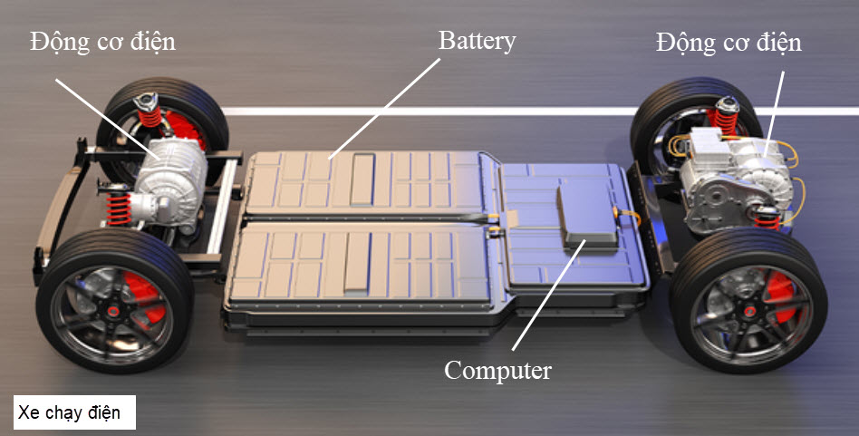
Xe điện có hai nhóm, loại chạy bánh sau (một motor) và loại chạy cả bánh trước lẫn bánh sau (hình tre6nm dual motor). Loại xe nầy chạy bằng điện không có máy chạy xăng hay bất cứ nhiên liệu nào. Y như xe đồ chơi trẻ con chạy pin điểu khiển bằng remote controller.
Sơ đồ xe “plug in hybrid” (PHEV)
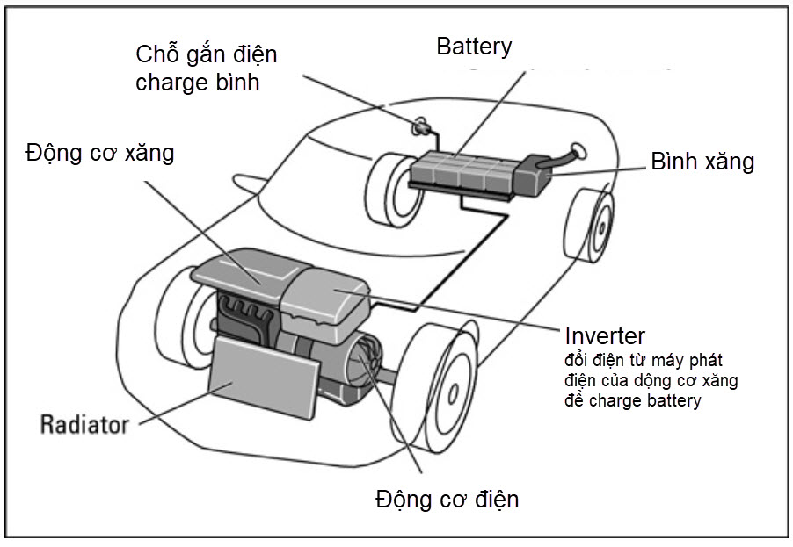
Xe “plug in hybrid” khác xe hudrid hai chỗ:
Xe hydrid không thể charge điện từ ngoài và battery khá nhỏ, có khi chỉ đủ chạy năm bảy miles là hết bình.
Xe “plug in hybrid” có chỗ cấm điện charge battery (thí dụ từ ổ điện nhà) và có battery khá lớn đủ điện để chạy vài mươi miles (10 miles -- > 50 miles) nếu cộng thêm bình xăng thì nó có thể chạy trên 300 miles.
Ý kiến của một người
Ưu điểm:
-nếu đường đi làm của bạn ngắn, bạn sẽ hiếm khi cần phải sử dụng tới xăng nào. Đó là cách “đi lại rẻ tiển”, vì điện rẻ hơn xăng.
-so với một chiếc xe xăng, động cơ không bị mòn nhiều vì chạy ít hơn.
-Nếu bạn phải đi xa hơn đoạn đường battery đủ chạy, thì động cơ xăng sẽ chạy giống như bất kỳ chiếc xăng nào khác, ngoại trừ “phanh tái tạo” (trớn xe kéo generaror phát điện charge battery), làm cho xe plug in hydrid ít tốn nhiên liệu hơn xe xăng.
Nhược điểm
-Với hai hệ thống điện, nó phức tạp hơn và do đó kém tin cậy hơn so với xe xăng hoặc EV. Nó cũng nặng, do đó hao mòn thêm trên lốp xe, phanh, v.v., so với một chiếc xe ICE thuần túy.
-Với hai hệ thống điện, không gian hành lý nhỏ hơn so với khi nó là một chiếc EV thuần túy, được thiết kế như một. Nói cách khác, không có frunk, và không gian thân cây hạn chế.
-so với EV: bạn vẫn phải bảo trì ICE trên dầu, hệ thống làm mát, hệ thống nhiên liệu, v.v. Chi phí bảo trì cao hơn nhiều so với EV thuần túy.
-so với ICE: Phạm vi EV bị rút ngắn trong thời tiết lạnh, và bạn cũng phải lo lắng về sức khỏe pin lâu dài, ảnh hưởng đến giá trị bán lại
=======
Ý kiến của một người khác:
Ưu điểm:Xe điện plug-in hybrid (PHEV) có một số ưu và nhược điểm -có thể chạy bằng cả điện và xăng, có nghĩa là chúng có nguồn điện dự phòng nếu hết pin.
-có thể được charge qua ổ cắm điện tiêu chuẩn,
-có thể lái xe đi xa hơn so với xe điện (EV) mỗi lần đổ xăng cộng thêm charge điên.
-có thể đủ điều kiện có tín dụng thuế.
-Ăn xăng ít hơn xe chạy xăng (ICE)
Nhược điểm-có thể đắt hơn xe xăng (ICE) hay một số xe điện (EV).
-Việc charge pin có thể bị hạn chế, (khi charge ở các trạm)
-(có thể) không thể chạy hoàn toàn bằng điện trong khoảng đường dài, điều này có thể làm giảm lợi ích của việc có động cơ điện.
-Pin trong PHEV có thể có tuổi thọ ngắn hơn so với pin trong xe chạy hoàn toàn bằng điện.
-Điều quan trọng là nên dựa vào nhu cầu chạy xe và lối sống của cá nhân khi quyết định xem PHEV có phải là lựa chọn phù hợp với bạn hay không.
------------
Câu đố chưa ai trả lời xin đố lại:
Bây giờ đố các bạn một câu đố vui: Mời các bạn xem video attached theo email nầy, nếu không có thì xem ở link sau:
May vinh cuu.mp4
Máy vĩnh cữu.MP4
Đố các bạn tại sao các hòn bi chạy hoài như vậy.
Gợi ý: Các bạn có nhớ đồng hồ quả lắc treo tường chạy pin ngày xưa không. Các bạn có nhớ là Mỹ có loại súng điện từ trường bắn viên đạn bay ra mạnh và nhanh gắp mấy lần thuốc súng không.
--------
Đố nhạc:
Đố toán và vật lý nhiều người quên đi nhiều hai món nầy nên ít trả lời được.
Nay xin đố nhạc: Hay mời các bạn nghe nhạc và ngắm phong cảnh đẹp:
Anh va Nhac 1.mp4 394967 < -- click link
Câu hỏi: Tên bản nhạc?, tên tác giả ?, tên ca sĩ?
Mời các bạn thích nhạc trả lời giúp. Bản nhạc nầy tôi ghi vào máy miniDisc thời rất xưa (máy Sony, chắc ít bạn biết cái máy nầy, biến mất từ lâu như máy ghi băng beta). Nay tỉnh cờ nghe lại quên mất tác giả.

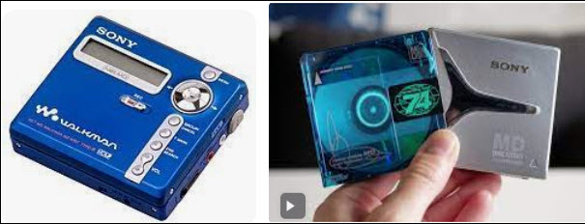

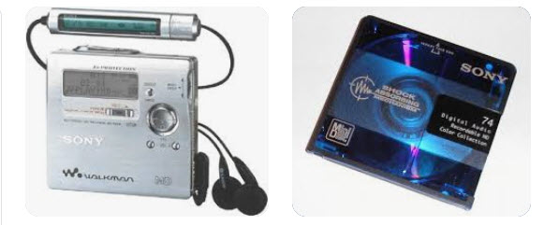
Máy minidisc và dĩa
-----------
From: Hoai Vu <hoai.hvu@
Date: 10/26/23 11:31 AM (GMT-08:00)
Subject: Re: [quanvenduong] FW: Chuyen ngay xua, speaker, chuyen dien tu, vat ly, toan hoc va goc do vui

Kính thưa anh Đẳng,
Hôm qua có người hỏi em một bài toán không khó nhưng đòi hỏi đôi chút suy nghĩ, xin kính chuyển đến anh.
Phương trình x4 + ax3 + bx2 + cx + 762 = 0 có 4 nghiệm số nguyên dương. Tìm a, b và c .
Kính anh,
Hoài
HCD: Cám ơn anh Hoài, các bạn giải thử coi

